

 |  | 香港九龍觀塘巧明街118號萬年工業大廈13樓A2
 |  | A2, 13/F, Manning Industrial Building, 118 How Ming Street, Kwun Tong, Kowloon, Hong Kong
 |  | Tel. : 852 23893880 / Website : www.as-uniform.com
訂單資料 Order Info.
客戶資料 Cus. Info.
客戶名稱 Cus. Name |  |  |  |  | 聯絡人 Contact
客戶地址 Cus. Address
聯絡電話 Tel. |  |  |  |  | 活動日期 Act. Date
聯絡電郵 Email |  |  |  |  | 預算交期 Est. Del.
貨號 Item | 顏色名稱/編號 Col. Name/No. | 圖案 Logo |  |  | 單尺碼明細 Size Assortment |  |  |  |  |  |  | 總數量 (件) Total Qty (pcs)
貨號 Item | 顏色名稱/編號 Col. Name/No. | 名稱 Name | 顏色 Color | 尺寸 (長x高) Size (Length x Height) | XS | S | M | L | XL | 2XL | 3XL | 總數量 (件) Total Qty (pcs)
e.g. AS-101 | 101 白色 | 附件一/Asian Star | 2 color | 9 x 3.5 cm | 5 | 5 | 10 | 20 | 5 | / | / | 45
 |  | 附件一/Asian Star | 2 color | 9 x 3.5 cm
 |  | 附件二/Small AS | 2 color | 26 x 13 cm
 |  |  |  |  |  |  |  | 總件數 Total Qty : |  |  |  | 45 pcs
備註:
1/ 填寫表格後，請連同圖稿檔案以附件形式傳送到我司電郵地址 info@as-uniform.com
2/ 如有不明如何填寫表格內容, 請漏空位置, 並與我司職員聯絡查詢。 Tel: 23893880 / WhatsApp: 6805 8449。



 | 香港九龍觀塘巧明街118號萬年工業大廈13樓A2
 | A2, 13/F, Manning Industrial Building, 118 How Ming Street, Kwun Tong, Kowloon, Hong Kong
 | Tel. : 852 23893880 / Website : www.as-uniform.com
訂單資料 Order Info.
圖案一 Logo 1
圖案 Logo |  |  |  |  | 圖案位置 Logo Position
  9cm  3.5cm |  |  |  |  |   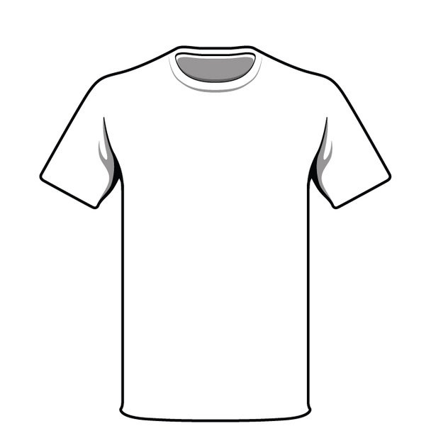
圖稿檔案以附件形式傳送到我司電郵地址 info@as-uniform.com
圖案描述 Logo Description |  |  |  |  | 位置描述 Position Description
印製方法 Printing Method | e.g. Screen Print 水印 |  |  |  | e.g. 圖案印在
圖稿名稱 Logo Name | e.g. Asian Star |  |  |  | 1. 衣服前面 / 左胸標誌嘜 (穿起計) / 如圖位置, 由亞星確定
顏色 Color | e.g. 2 color (Black, Yellow) |  |  |  | 2. 右手袖 (穿起計) / 袖口對上3cm
尺寸 (長x高) Size (Length x Height) | 9 | cm (L) x | 3.5 | cm (H)

 | 香港九龍觀塘巧明街118號萬年工業大廈13樓A2
 | A2, 13/F, Manning Industrial Building, 118 How Ming Street, Kwun Tong, Kowloon, Hong Kong
 | Tel. : 852 23893880 / Website : www.as-uniform.com
訂單資料 Order Info.
圖案二 Logo 2
圖案 Logo |  |  |  |  | 圖案位置 Logo Position
26cm  13cm |  |  |  |  |   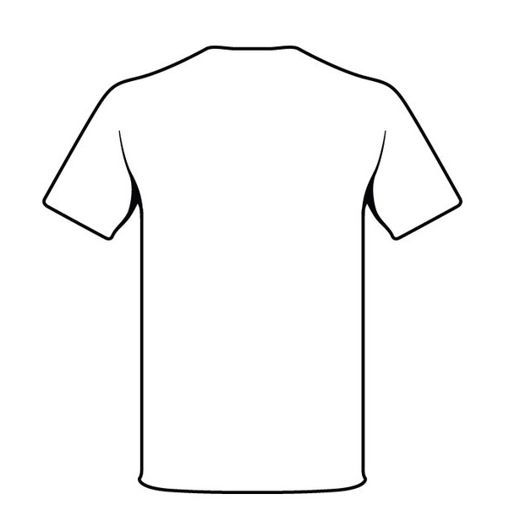
圖稿檔案以附件形式傳送到我司電郵地址 info@as-uniform.com
圖案描述 Logo Description |  |  |  |  | 位置描述 Position Description
印製方法 Printing Method | e.g. Screen Print 水印 |  |  |  | e.g. 圖案印在衣服後面
圖稿名稱 Logo Name | e.g. Small AS |  |  |  | 1. 後領對下11cm (如紅色箭咀)
顏色 Color | e.g. 2 color (Black, Yellow) |  |  |  | 2. 垂直置中
尺寸 (長x高) Size (Length x Height) | 26 | cm (L) x | 13 | cm (H)
 | 香港九龍觀塘巧明街118號萬年工業大廈13樓A2
 | A2, 13/F, Manning Industrial Building, 118 How Ming Street, Kwun Tong, Kowloon, Hong Kong
 | Tel. : 852 23893880 / Website : www.as-uniform.com
訂單資料 Order Info.
圖案Logo (空白 / Blank)
圖案 Logo |  |  |  |  | 圖案位置 Logo Position
圖稿檔案以附件形式傳送到我司電郵地址 info@as-uniform.com
圖案描述 Logo Description |  |  |  |  | 位置描述 Position Description
印製方法 Printing Method
圖稿名稱 Logo Name
顏色 Color
尺寸 (長x高) Size (Length x Height) |  | cm (L) x |  | cm (H)

